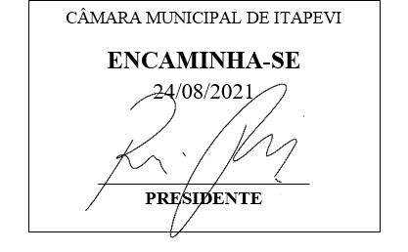

INDICAÇÃO Nº 1893/2021

Súmula: “Indico a realização de estudos para a implantação de uma areninha no terreno situado na Rua Pedro Dias da Rocha, à altura do número 179, no bairro Jardim Rosemary. ”

INDICO à Mesa, após ouvir o Douto Plenário, na forma regimental vigente, que seja a presente propositura encaminhada ao Excelentíssimo senhor, Igor Soares Ebert, Prefeito Municipal, para a realização de estudos para a implantação de uma areninha no terreno situado na Rua Pedro Dias da Rocha, à altura do número 179, no bairro Jardim Rosemary.

JUSTIFICATIVA
Senhor Presidente;
Senhoras Vereadoras;
Senhores Vereadores;

Essa é uma solicitação dos moradores locais que estão reivindicando a realização desse serviço, relatando que o referido terreno é cheio de mato e possui trilhas de acesso à parte lateral e fundos do CEMEB Florestan Fernandes, e em horários noturnos, pessoas não identificadas e usuários de entorpecentes ficam no local, deixando os moradores próximos em situação de vulnerabilidade.
Além disso, caso seja implantada uma areninha no local, este terreno passará a ter uma função social beneficiando a população local a qual passará a ter um local para práticas de atividades físicas e de esportes.

Tendo em vista o grande trabalho da atual gestão, Indico a realização de estudos para a implantação de uma areninha no terreno situado na Rua Pedro Dias da Rocha, à altura do número 179, no bairro Jardim Rosemary para que com máxima urgência, os moradores locais deixem de passar por situações de vulnerabilidade e ainda passem a ter um local para práticas de esportes e atividades físicas, salientando que se a área em questão for particular, peço que notifiquem o proprietário para fechamento do local.
Sala das Sessões Benvindo Moreira Nery, 19 de agosto de 2021.

Vereadora Tininha – PSD
1ª Secretária

